Однажды в Казани. Александр Пушкин (Предсказание кофейной гадальщицы).

Февраль 1837 года для русской поэзии оказался роковым. Выстрел на Чёрной речке поставил точку в судьбе Александра Сергеевича Пушкина. О своём печальном исходе он говорил, находясь в нашем городе в сентябре 1833 года.

Куда вешать таблички? Казанские адреса поэта.
Доподлинно известно: Пушкин-путешественник за короткую жизнь проехал 36 тысяч километров. Без малого – длина окружности по экватору! Трясся в кибитке по дорогам Кавказа, Крыма, Украины, Молдавии. А во второй половине 1833 года отправился в поездку по маршруту Москва – Нижний Новгород – Чебоксары – Казань – Симбирск (Ульяновск) – Оренбург – Уральск. И назад в первопрестольную. Это - экспедиция для сбора материала о Пугачёвском бунте, предпринятая с личного дозволения императора Николая I.

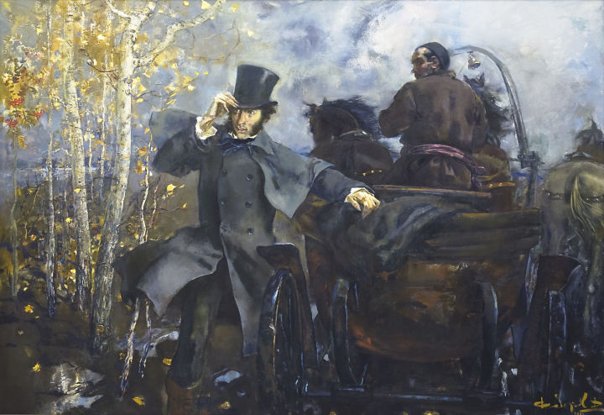
Виктор Фёдоров А. С. Пушкин. По следам Пугачëва. 1991. Собрание ГМИИ РТ.

В Казань поэт въехал на почтовых лошадях 5 сентября в 23.30, своей супруге он писал: «Мой ангел, здравствуй. Я в Казани с пятого» (в общей сложности находился в городе 55 часов, отбыл 8 сентября в 6.30).
Александра Фукс (урождённая Апехтина, 1788-1853), поэтесса, хозяйка литературного салона, в котором выступали известные казанские и московские поэты, оставила документ о пребывании Пушкина в нашем городе: воспоминания, опубликованные в № 2 «Казанских губернских ведомостей» за 1844 год.
Первоначально это было письмо, написанное Александрой Андреевной подруге Елене Николаевне Мандрыкиной, свояченице писателя Эраста Перцова, которая после смерти Пушкина желала узнать подробности знакомства поэта с Фуксами. В письме приводятся детали встречи вечером 7 сентября 1833 года. Они с мужем Карлом Фёдоровичем Фуксом (1776-1846), медиком, ботаником, этнографом, историком, археологом, профессором Казанского императорского университета, принимали в тот день Пушкина в своём доме, на углу Сенной площади и Поперечно-Тихвинской улицы (сегодня это дом № 58/5 на углу улиц Галиаскара Камала и Московской).

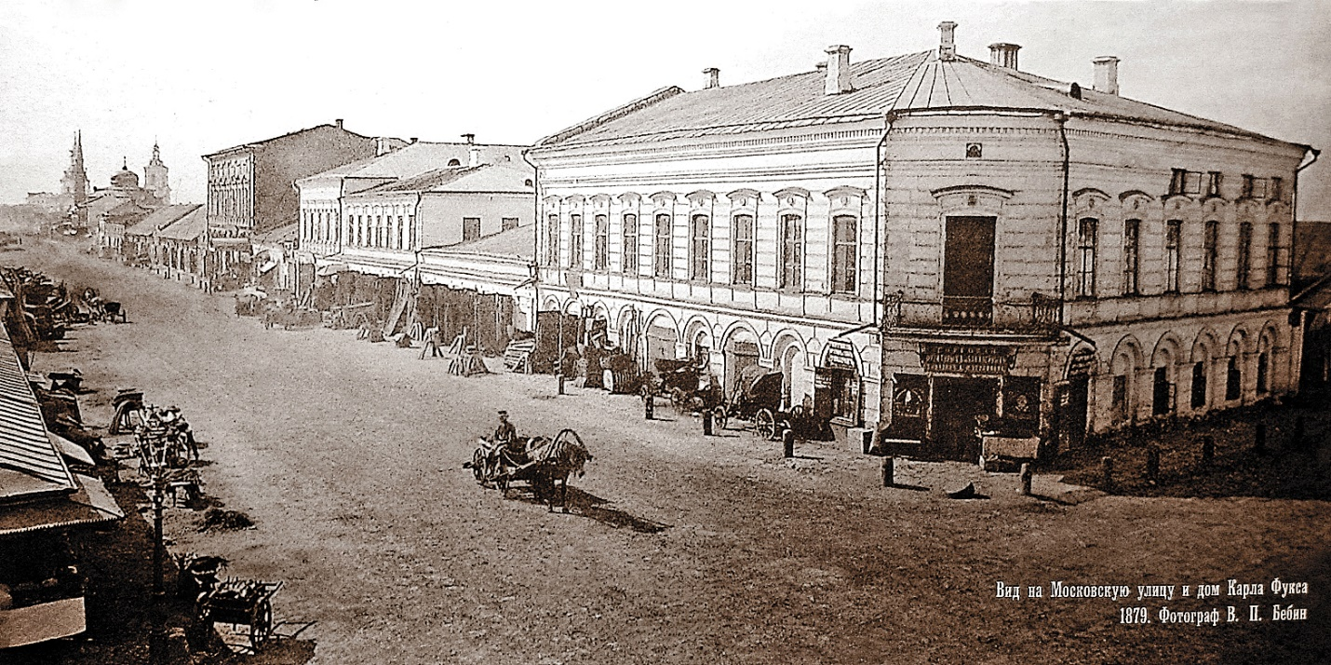
Дом Фукса. 1890-е годы.

Исследователи жизни и творчества Александра Пушкина считают, что поэт, прибыв в Казань, поселился в гостинице Дворянского собрания, разместившейся в правом корпусе трёхэтажного дома купца Ивана Дряблова в Петропавловском переулке (сейчас это улица Рахматуллина, дом 6).

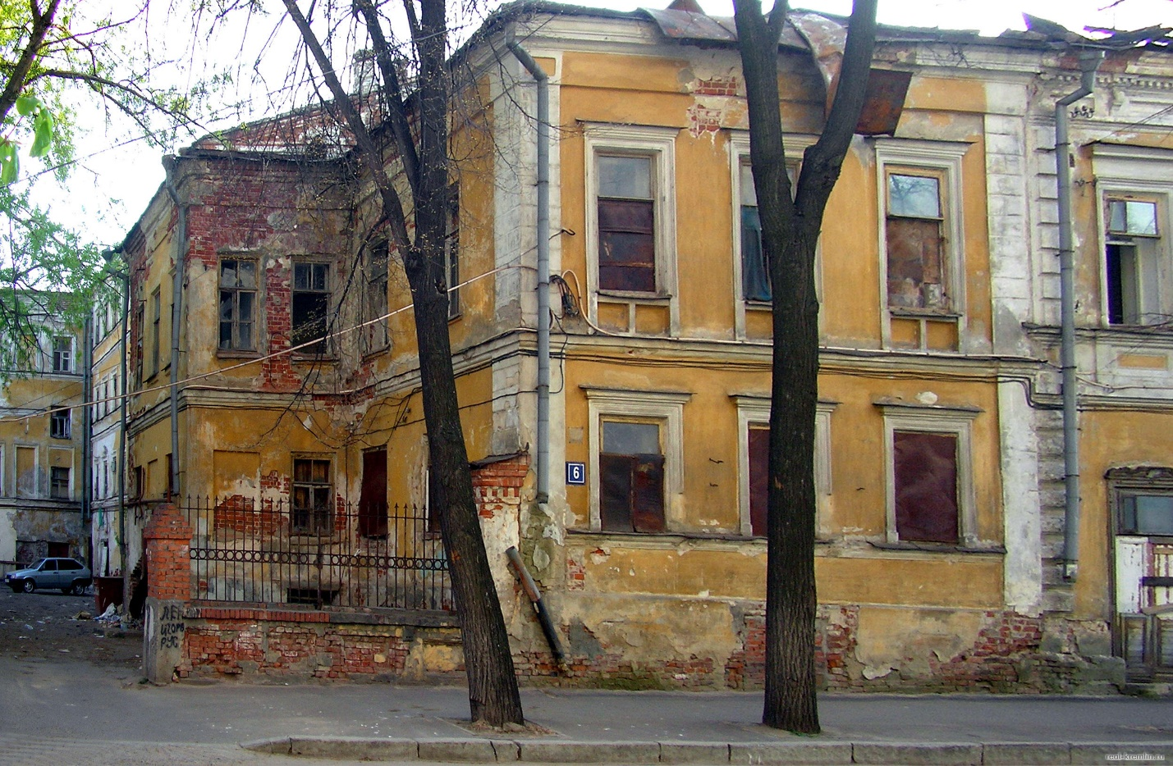

Бывшая гостиница Дворянского собрания. Улица Рахматуллина, 6.

Известно, что именно в этой гостинице Пушкин случайно встретился с поэтом Боратынским, который тоже остановился там. Как аргумент приводят строки из письма Пушкина своей жене от 8 сентября, которое написал рано утром, перед отъездом из Казани в Симбирск: «…Здесь Боратынский. Вот он ко мне входит…». Однако, трудно представить, чтобы Евгений Боратынский пребывал в гостинице, имея в Казани роскошную усадьбу своего тестя Льва Николаевича Энгельгардта. Причём друг Пушкина всегда сообщал своим друзьям адрес этой усадьбы как свой. Возможно, что Александр Сергеевич ввиду позднего времени приезда в Казань, чтобы не беспокоить Энгельгардта, действительно, провёл в гостинице только одну ночь.
О приезде Пушкина в Казань Александра Фукс узнала от Евгения Боратынского, который пришёл попрощаться, так как на следующий день собирался уезжать из города. Карл Фукс тоже знал о том, что Боратынский уезжает.
Примечательный факт: Карл Фукс приезжал провожать Боратынского не в гостиницу, а в дом тестя Евгения Абрамовича — Льва Энгельгардта. Это ещё раз подтверждает версию: столичный поэт жил именно там. Профессор не предполагал, что Евгений Боратынский за ночь передумает и отложит свой отъезд. Оно и понятно — в кои-то веки Пушкин в Казани, как можно проигнорировать это событие?
Об этом же месте остановки Пушкина в Казани говорил и племянник писателя Эраста Перцова — Пётр Петрович Перцов. Он писал: «Пушкин «стоял», как тогда выражались, в доме Льва Николаевича Энгельгардта, тестя поэта Боратынского, на Грузинской улице, дом этот давно сгорел…

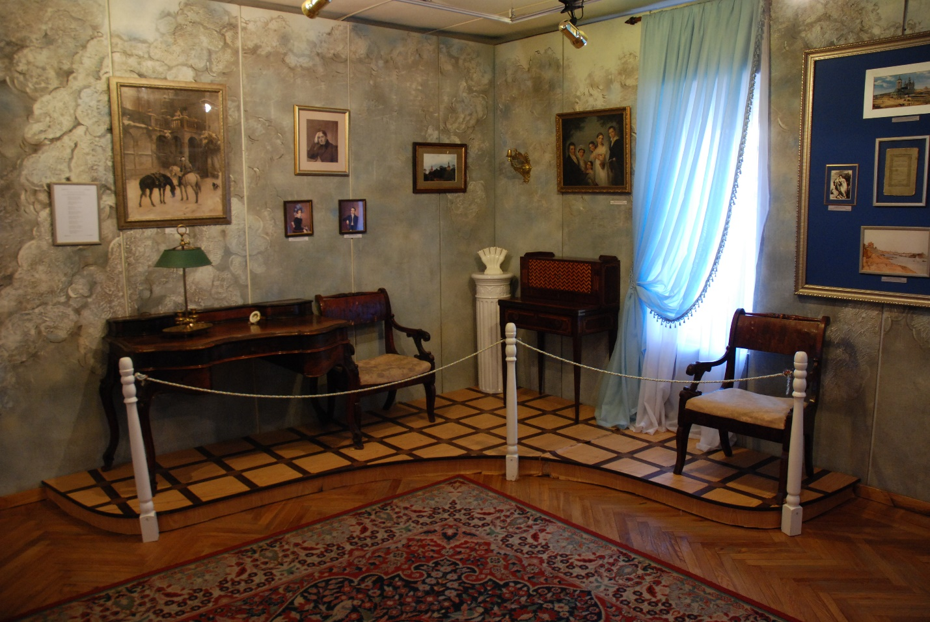
Музей Боратынского

К слову, одно из вещественных свидетельств пребывания Пушкина в доме Энгельгардта сохранилось до сих пор: стол-бюро, который сейчас украшает композицию в Доме-музее Боратынского (располагается на улице Горького, 25). По словам сотрудников музея, в списке вещей Ксении Боратынской, внучки Евгения Боратынского, он значился как «пушкинская конторка», потому что именно за этим столом, по семейному преданию Боратынских, поэт работал в Казани.
Александра Фукс пишет в своих воспоминаниях, что после общения с её мужем в «гнезде» Льва Энгельгардта «Пушкин ездил тройкою на дрожках один к Троицкой мельнице по сибирскому тракту за десять вёрст от города; здесь был лагерь Пугачёва, когда он подступал к Казани. Затем, объехав Арское поле, был в крепости, обошёл её кругом и потом возвратился домой».
В третьем часу Пушкин отправился на обед к своему знакомому, стихотворцу-сатирику, переводчику и драматургу Эрасту Петровичу Перцову (1804–1873), с которым познакомился в Петербурге в 1827 году. Присутствовавший там младший брат Перцова, Платон Петрович, вспоминал: «Приехав на обед и раздевшись в передней, Пушкин хотел было войти в соседнюю столовую, но остановился, увидав, что она полна народу, попятился назад и настолько смутился, что попытался даже уехать. Оказалось, что, по условию с Эрастом Петровичем, на обеде не должно было быть никого, кроме семейных, и Пушкин приехал в домашнем костюме. Выяснив обстоятельства, Пушкин успокоился и вошёл в зал…» Обед состоялся в большом зале фамильного дома Перцовых, на Рыбнорядской улице (теперь улица Пушкина, 15). Квартира размещалась на втором этаже, а окна выходили на Рыбную площадь, позже был достроен третий этаж.

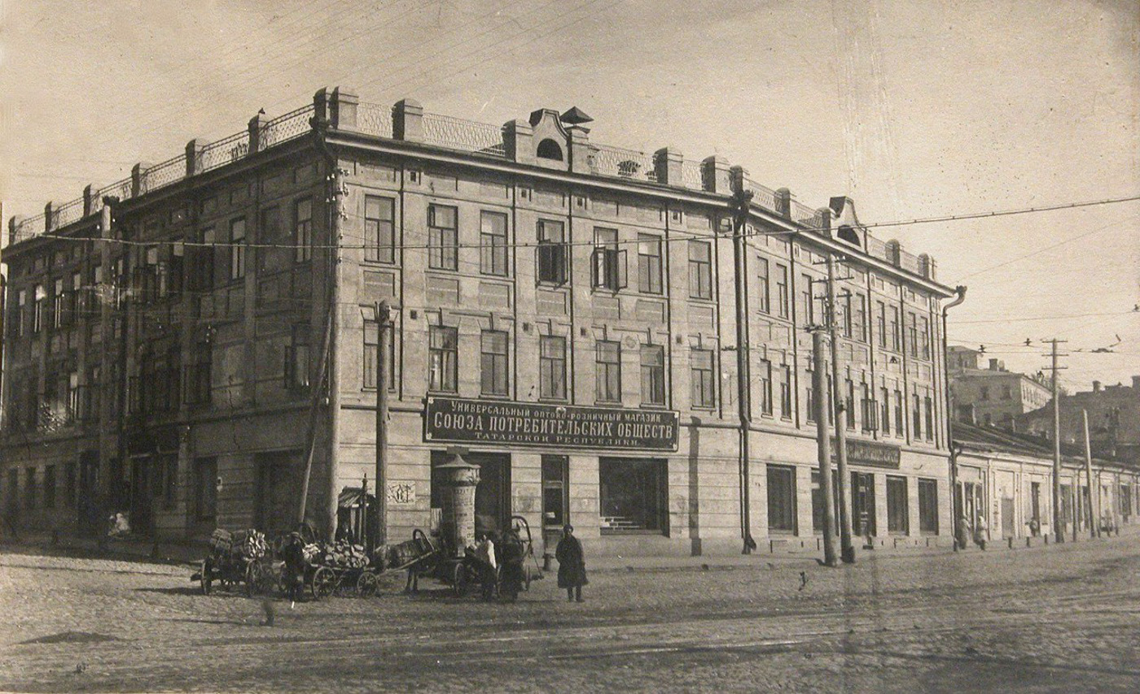

Бывший дом Перцовых. Ул. Кооперативная (Пушкина, 15). 1930

И опять любопытная деталь: сохранилось предание, что именно в этом доме у своего приятеля Эраста Перцова и его братьев на все дни останавливался Пушкин. На обеде у Перцовых, кроме его семьи, присутствовал Карл Фукс. Чтобы продолжить знакомство, ближе к вечеру они поехали к нему домой.
Александра Фукс пишет: «В шесть часов вечера мне сказали о приезде к нам Пушкина. Я встретила его в зале. Он взял дружески мою руку со следующими ласковыми словами: «Нам не нужно с вами рекомендоваться; музы нас познакомили заочно, а Боратынский ещё более».
Хозяева и знаменитый гость сели в гостиной, разговорились о Пугачёве. Александре Андреевне не захотелось в него вмешиваться, особенно при первом знакомстве. Напившись чаю, Пушкин и Карл Фукс поехали к казанскому купцу первой гильдии Леонтию Филипповичу Крупеникову (его дом находился на улице Воскресенской, напротив Казанского университета, позднее на улице Ленина, 35; снесён в 1976 году). Семнадцатилетним юношей его захватили в плен пугачёвцы, поэтому он как очевидец мог сообщить немало любопытного. Но, к сожалению, ничего ценного для себя поэт из беседы не почерпнул. В отличие от встречи днём ранее, 6 сентября, в Суконной слободе с суконщиком Василием Петровичем Бабиным. Его рассказ, записанный на двух с половиной страницах мелким подчерком, поэт почти дословно перенёс в VII главу «Истории Пугачёва», описывая осаду Казани пугачёвцами 12-15 июля 1774 года.

…О красе ногтей.

Пробыв у Крупеникова часа полтора, Александр Сергеевич возвратился обратно в дом Фуксов. «Александра Андреевна вспоминала, что у подъезда Пушкин благодарил её мужа: «Как вы добры, Карл Фёдорович», — сказал он, — как дружелюбно и приветливо принимаете нас, путешественников!.. Для чего вы это делаете? Вы теряете вашу приветливость понапрасну: вам из нас никто этим не заплатит. Мы так не поступаем; мы в Петербурге живём только для себя». Окончив говорить, он так сильно сжал руку моего мужа, что несколько дней на ней были знаки от его ногтей. Пушкин имел такие большие ногти, что мне, право, они показались не менее полвершка». (Полувершок — это примерно 2,22 сантиметров). Не только Александра Фукс обратила внимание на ногти Пушкина. Пётр Петрович Перцов, племянник Эраста Перцова, вспоминал, что после обеда, во время игры в шахматы ещё один его дядя, 14-летний Александр Петрович, «смог вспомнить только огромный ноготь на пальце Пушкина, которым тот передвигал шахматные фигуры и который, видимо, запомнился как нечто ранее невиданное».
Эту особенность поэта подмечали многие, кто общался с ним. Русский писатель Иван Панаев в своих «Литературных воспоминаниях» описывает случайную встречу с Александром Сергеевичем в книжном магазине на Невском проспекте: «Я преодолел робость, подошёл к прилавку, у которого Пушкин остановился, и начал внимательно и в подробности рассматривать поэта. Прежде всего, меня поразили огромные ногти Пушкина, походившие более на когти…» Ухоженный маникюр Александра Сергеевича хорошо виден на его портрете работы художника Ореста Кипренского.
В XIX веке длинные ногти были атрибутом красоты, признаком аристократического происхождения, это было модно. К слову, самый длинный ноготь был у поэта на мизинце правой руки, Пушкин безумно боялся ночью случайно сломать его — надевал на палец напёрсток.
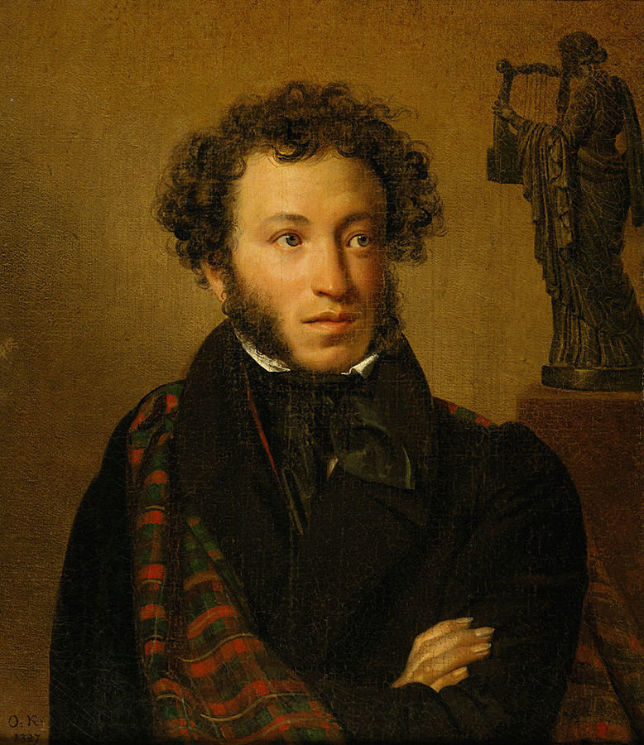
О. Кипренский. Портрет А. С. Пушкина

.
Сударыня и лицемер.

Александра Андреевна вспоминает в письме, что вскоре после возвращения от Крупеникова её мужа попросили срочно посетить одного больного. Карл Фёдорович хотел было отказаться, но Пушкин принудил его ехать, а они остались с поэтом вдвоём. Она вспоминает: «Признаюсь, не была этим довольна. Он тотчас заметил моё смущение и своею приветливою любезностью заставил меня с ним говорить, как с коротким знакомым. Мы сели в мой кабинет. Он просил показать ему стихи, писанные ко мне Боратынским, Языковым и Ознобишиным, читал их все сам вслух, и очень хвалил стихи Языкова. Потом просил меня непременно прочитать стихи моего сочинения. Я прочла сказку «Жених», и он, слушая меня, как бы в самом деле хорошего поэта, вероятно, из любезности, несколько раз останавливал моё чтение похвалами, а иные стихи заставлял повторять, и прочитывал сам.
После чтения он начал меня расспрашивать о нашем семействе, о том, где я училась, кто были мои учителя, рассказывал мне о Петербурге, о тамошней рассеянной жизни, и несколько раз звал меня туда приехать: «Приезжайте, пожалуйста, приезжайте, я познакомлю с вами жену мою, поверьте, мы будем уметь отвечать вам на казанскую приветливость не петербургской благодарностью».
Потом разговоры наши были гораздо откровеннее, он много говорил о духе нынешнего времени, о его влиянии на литературу, о наших литераторах, о поэтах, о каждом из них сказал мне своё мнение, и наконец прибавил: «Смотрите, сегодняшний вечер была моя исповедь; чтобы наши разговоры остались между нами».
Пушкин обладал странной чертой характера: о людях, с которыми встречался, порой говорил совершенно противоположные суждения. Не миновала этого пушкинского «крена» и Александра Фукс. Через несколько дней, 12 сентября, из Симбирска в письме своей жене Наталье Николаевне Пушкин сообщает:
«Из Казани написал я тебе несколько строчек — некогда было. Я таскался по окрестностям, по полям, по кабакам и попал на вечер к одной bluestockings («синему чулку» !..) — сорокалетней бабе с вощёными зубами и с ногтями в грязи. Она развернула тетрадь и прочла мне стихов с двести как ни в чём не бывало. Боратынский написал ей стихи и с удивительным бесстыдством расхвалил её красоту и гений. Я так и ждал, что принуждён буду ей написать в альбом — но Бог помиловал; однако она взяла мой адрес и стращает меня перепискою и приездом в Петербург, с чем тебя и поздравляю…»
А ведь за несколько дней до этого сам говорил писательнице лестные слова и приглашал приехать в Петербург. Каков лицемер! Далее он пишет о Карле Фуксе: «…Муж её — умный и учёный немец, в неё влюблён и в изумлении от её гения, однако он одолжил меня очень — и я рад, что с ним познакомился…»

«Вы кончите вашу жизнь неестественной смертью».

Из воспоминаний Александры Фукс известно, что происходило дальше в тот вечер: «Мой муж и Перцов приехали уже в десять часов, нашли нас в дружеской беседе и поддержали наш литературный разговор. Пушкин, говоря о русских поэтах, очень хвалил родного моего дядю, Гаврилу Петровича Каменева, возвратился опять в мой кабинет, чтобы взглянуть на его портрет, и, посмотрев на него несколько минут, сказал: «Этот человек достоин быть уважения; он первый в России осмелился отступить от классицизма. Мы, русские романтики, должны принести должную дань его памяти: этот человек много бы сделал, ежели бы не умер так рано». Он просил меня собрать все сведения о Каменеве и обещал написать его биографию.
Пушкин без оговорок, несмотря на то, что располагался до света ехать, остался у нас ужинать, и за столом сел подле меня. В продолжение ужина разговор был о магнетизме. Карл Фёдорович не верит ему, потому что очень учён, а я не верю, потому что ничего тут не понимаю. Пушкин старался всевозможными доказательствами нас уверить в истине магнетизма.
«Испытайте, — говорил он мне, — когда вы будете в большом обществе, выберите из них одного человека, вовсе вам не знакомого, который сидел бы к вам даже спиною, устремите на него все ваши мысли, пожелайте, чтобы незнакомец обратил на вас внимание, но пожелайте сильно, всею вашею душою, и вы увидите, что незнакомый, как бы невольно, оборотится и будет на вас смотреть… Вам, может быть, покажется удивительным…, что я верю многому невероятному и непостижимому; быть так суеверным заставил меня один случай. Раз, пошёл я с Н. В. В. ходить по Невскому проспекту, и из проказ зашли к кофейной гадальщице. Мы просили её погадать, и не говоря о прошедшем, сказать будущее. «Вы, сказала она мне, на этих днях встретитесь с вашим давнишним знакомым, который вам будет предлагать хорошее по службе место; потом, в скором времени, получите через письмо неожиданные деньги; а третье, я должна вам сказать, что вы кончите вашу жизнь неестественною смертью» … Без сомнения, я забыл в тот же день и о гадании, и о гадальщице. Но, спустя недели две после этого предсказания, и опять на Невском проспекте, я действительно встретился с моим давнишним приятелем, который служил в Варшаве при великом князе Константине Павловиче и перешёл служить в Петербург; он мне предлагал и советовал занять его место в Варшаве, уверяя меня, что Цесаревич этого желает. Вот первый раз после гаданья, когда я вспомнил о гадальщице. Через несколько дней после встречи со знакомым, я в самом деле получил с почты письмо с деньгами; и мог ли ожидать их? Эти деньги прислал мой лицейский товарищ, с которым мы, бывши ещё учениками, играли в карты, и я его обыграл. Он, получа после умершего отца наследство, прислал мне долг, который я не только не ожидал, но и забыл о нём. Теперь надо сбыться третьему предсказанию, и я в этом совершенно уверен»… Суеверие такого образованного человека меня очень тогда удивило».
Через несколько часов, под утро 8 сентября, перед самым отъездом из Казани, поэт написал два небольших письма. Одно Александре Фукс: «Милостивая Государыня, Александра Андреевна! С сердечной благодарностью посылаю вам мой адрес, и надеюсь, что обещание ваше приехать в Петербург не есть одно любезное приветствие. Примите, м.г., изъявление моей глубокой признательности за ласковый приём путешественнику, которому долго памятно будет минутное пребывание его в Казани».
Другое письмо было написано супруге Наталье Николаевне, в котором поэт подводил итог своим «казанским» впечатлениям:
«Мой ангел, здравствуй. Я в Казани с пятого, и до сих пор не имел время тебе написать слова. Сейчас еду в Симбирск, где надеюсь найти от тебя письмо. Здесь я возился со стариками, современниками моего героя, объезжал окрестности города, осматривал места сражений, расспрашивал, записывал, и очень доволен, что не напрасно посетил эту сторону. Погода стоит прекрасная, чтоб не сглазить только. Надеюсь до дождей объехать всё, что предполагал видеть, а в конце сентября быть в деревне».
Как жизнерадостно звучат эти сроки, написанные за три с половиной года до гибели. Вечер 8 февраля на Чёрной речке стал для поэта роковым, а утро 10 февраля — последним. Сбылось третье предсказание гадальщицы с Невского проспекта.…

